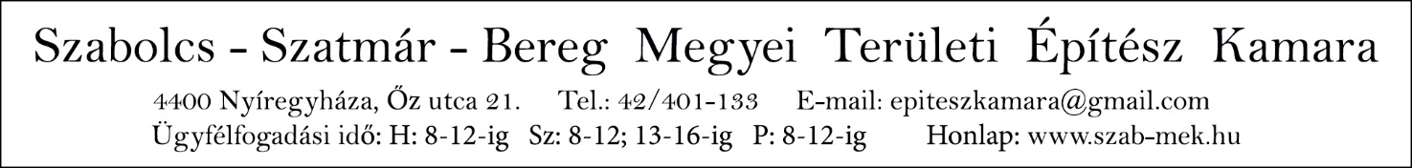
JAVASLATTÉTELI LAP
„ÉLETMŰDÍJ 2017” vagy „KAMARAI NAGYDÍJ 2017”
(aláhúzandó)
BEADÁSI HATÁRIDŐ: 2017. október 27. 12 óráig
E-mail: epiteszkamara@gmail.com vagy a Kamara Titkárságán (4400 Nyíregyháza, Őz u. 21.)
ügyfélfogadási időben (H: 8-12, SZ: 8-12; 13-16, P: 8-12)
A javaslattevő megnevezése: ……………………………………………………………(név, elérhetőség)
A javasolt: ……………………………………………………………………………….(név, elérhetőség)
A javaslat rövid indoklása:

Melléklet(ek): …………………………………………………………
(A javaslat részletes indoklását – amennyiben a nyomtatványon nem fér el – a JAVASLATTÉTELI LAP- hoz kell csatolni).
……………………….., 2017. ……………... hónap …...... nap

Javaslattevő aláírása

